Экологиялық жағдай

Зерттеулердің негізгі бағыттары – қоршаған ортаға жағымсыз антропогендік әсердің байқалуы – әуе бассейні, топырақ, жер асты сулары, өсімдіктер. Радиоактивті ластануды зерттеу жеке бөлімге бөлінген.Атмосфералық ауаның ластануы. Қаланың ауа бассейінінің ластану дәрежесінің бағалаулық көрсеткіштері болып ластанудың нақты деңгейлерінің атмосферадағы ластау заттарының жіберілетін концентрациялардың санитарлық-гигиеналық нормативтерімен ара қатынастары табылады.
Шекті жіберілетін концентрациялар (ШЖК) атмосфераға лас қалдықтарды шығарудың нормасын уақыт бойынша, құрамы, сапасы бойынша шектелуін, қоршаған ортаға және адамға әртүрлі заттардың негативті әсерін анықтайды. Ықтималдық дәрежесі бойынша ауада лас заттар концентрациясының өсуімен байланысты, заттар қауіптіліктің төрт класына бөлінеді:өте қауіпті (1), жоғары қауіпті (2), қауіпті (3), аз қауіпті(4).Улы заттардың негативті әсерінің пайда болу және даму ықтималдығы әртүрлі жағдайда ШЖК–ның ұлғаюы үлкен болған сайын, зат соғұрлым қауіпті болады, сондықтан атмосфераның ластануын бағалау мақсаты үшін әр заттың ШЖК ұлғаю дәрежесінің қатысты көрсеткіштерді үшінші қауіптілік класына келтіріледі. ШЖК ұлғаюуының еселігін үшінші класқа келтіру коэффициенттері:бірінші класс үшін – 3,5; екінші класс үшін – 1,6; үшінші класс үшін – 1,0.
Атмосфера ластануының жиынтық деңгейі берілген нүктедеқауіптіліктің әр түрлі класстарының бірнеше заттарының (Z_{A}) бір уақытта «Атмосфералық ауада ластаушы заттардың санитарлық-гигиеналық нормативтері мен оларды пайдалану ережелері. - М., 1988» сәйкес индекспен анықталады:

Z_{A} = √Σ (C_{A i} / C_{ПДКi}) ² , (2.11)

мұндағы С_{Аi} - атмосферадағы ластауыш заттардың концентрациясы;
C_{ПДК i} – сол заттардың шекті рұқсат етілген концентрациясы.
Атмосфера ластануының жиынтық аудандық көрсеткіштері орта салмақтық ретінде бағаланады:

Z_{A}^{r}= ΣZ_{Ai} * P_{i} / P₀ , (2.12)

мұндағы Z_{А} ^{r} – аймақтағы атмосфералық ауаның ластануының жиынтық деңгейі;
Z_{Ai} – түйінді нүктедегі атмосфералық ауаның ластануының жиынтық деңгейі;
P_{i} - түйіндес нүкте маңында ластану көрсеткішімен сипатталатын аудан;
Р₀ - аймақтың жалпы ауданы.
Аймақтар шекараларындағы түйіндес нүктелермен сипатталатын аудандардағы шамалы ауытқуларды ескермеуге болады, сонда:

Z_{А}^{r}= ΣZ_{Ai} / n, (2.13)

мұндағы n – аймақ шекарасындағы түйіндес нүктелердің саны.
Аймақтар бойынша атмосфера ластануының бағалау көрсеткіштері салыстырмалы түрде анықталады:

К_{А}^{r} = Z_{А}^{r}/ Z_{A} ^{max}, (2.14)

Өскемен қаласында атмосфераның ластануының кешенді бағалануының схемасы 1.8 суретте келтірілген.
Топырақтың ластануы. Топырақтың ластану деңгейі жеке ингредиенттер бойынша топырақтағы химиялық элементтің (С_{Пi}) нақты мөлшерінің шекті рұқсат етілгенге немесе фондыққа (С_{ПФ}) қатынасымен анықталады. Топырақтағы заттардың фондық мөлшері – топырақтың табиғи құрамына сәйкес заттардың бар болуы.
Зиянды элементтермен топырақ ластануының жиынтық (комплексті) көрсеткіші (Z_{П}) МЕСТ 17.4.3.06-86 бойынша формуламен анықталады

Z_{П} = Σ K_{П i}, (2.15)

мұндағы K_{Пi} - жеке заттардың топырақтағы концентрациялары көрсеткіштері.
Топырақтар ластануының комплексті көрсеткіштері (Z_{П}^{r}) мен бағалау көрсеткіштерінің (K_{П}^{r}) аудандар бойынша мәндері(Z_{А}^{r}) және (К_{А}^{r}) сияқты сәйкесінше анықталады.Өскемен қаласында топырақ ластануының комплекстік бағалау схемасы 1.9 суретте келтірілген.
Жер асты суларының ластануы. Ауыз суларының сапасы келесі көрсеткіштер арқылы анықталады:
- бактериологиялық (микробиологиялық);
- химиялық (токсикологиялық);
- органолептикалық.
Судағы ластағыштар концентрациясының деңгейі сынамалардағы табылған ластағыштардың (С_{Аi}) белгіленген ластану элементтері бойынша шекті рұқсат етілген немесе фондық мөлшерге қатынасы ретінде(C_{Aф}). Фондық ретінде экологиялық таза ауданның бірдей алты сынамалардың орта мәндері алынады. Жер асты сулары ластануының комплексті жиынтық көрсеткіштерін (Z_{В}) сынамаларды алу жерлерінде (су жинағыштарда) анықтау (Z_{П}) сияқты орындалады.Түйіндес нүктелерде ластану деңгейлері интерполяция және экстраполяция әдістері арқылы анықталады, жалпы аудандар бойынша (К_{В}^{r}) бағалау көрсеткіштерін (К_{В}^{r}) анықтау топырақтар бойынша сияқты анықталады. Өскемен қаласының жер асты суларының ластануын комплексті бағалауының схемасы 1.10 суретте келтірілген.

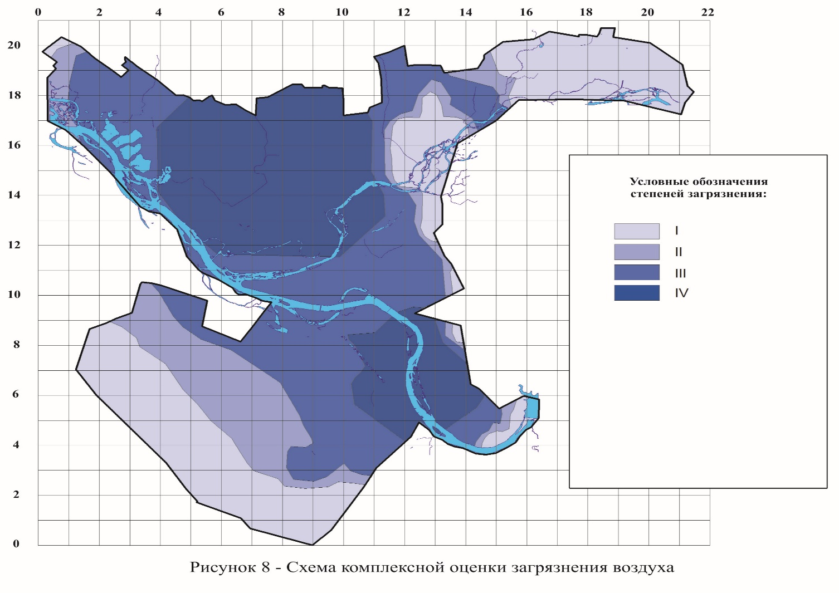
Сурет 2.8 Ауа ластануы кешенді бағалауының схемасы
Ластану деңгейінің шартты белгілері

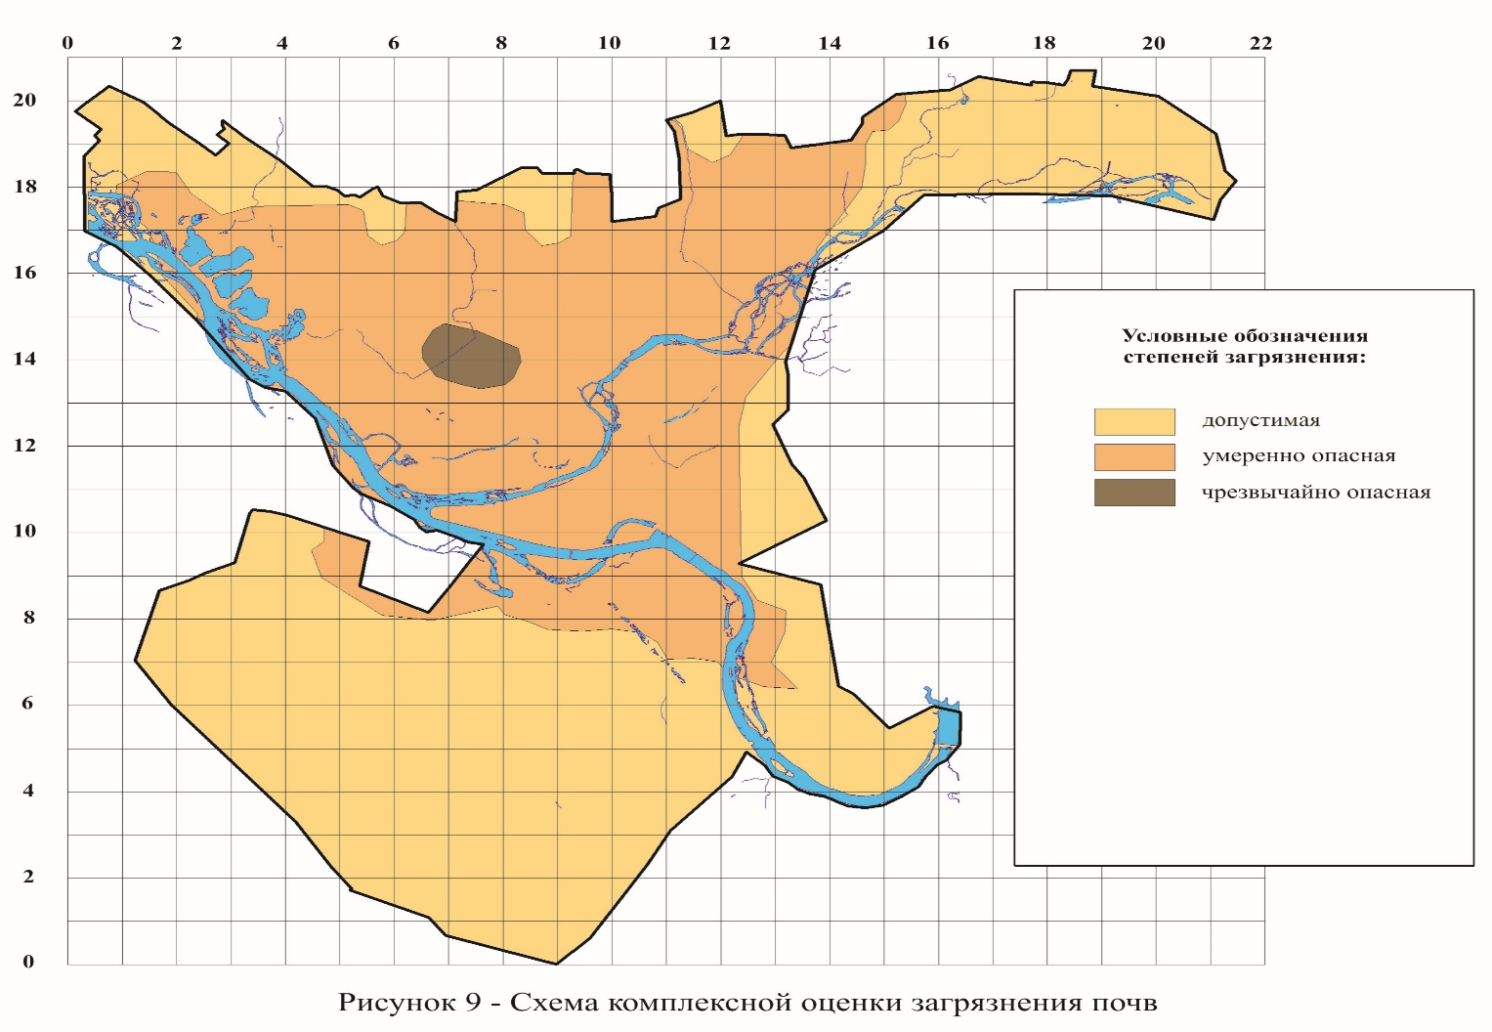
Сурет 2.9 – Топырақ ластануын бағалаудың комплекстік схемасы
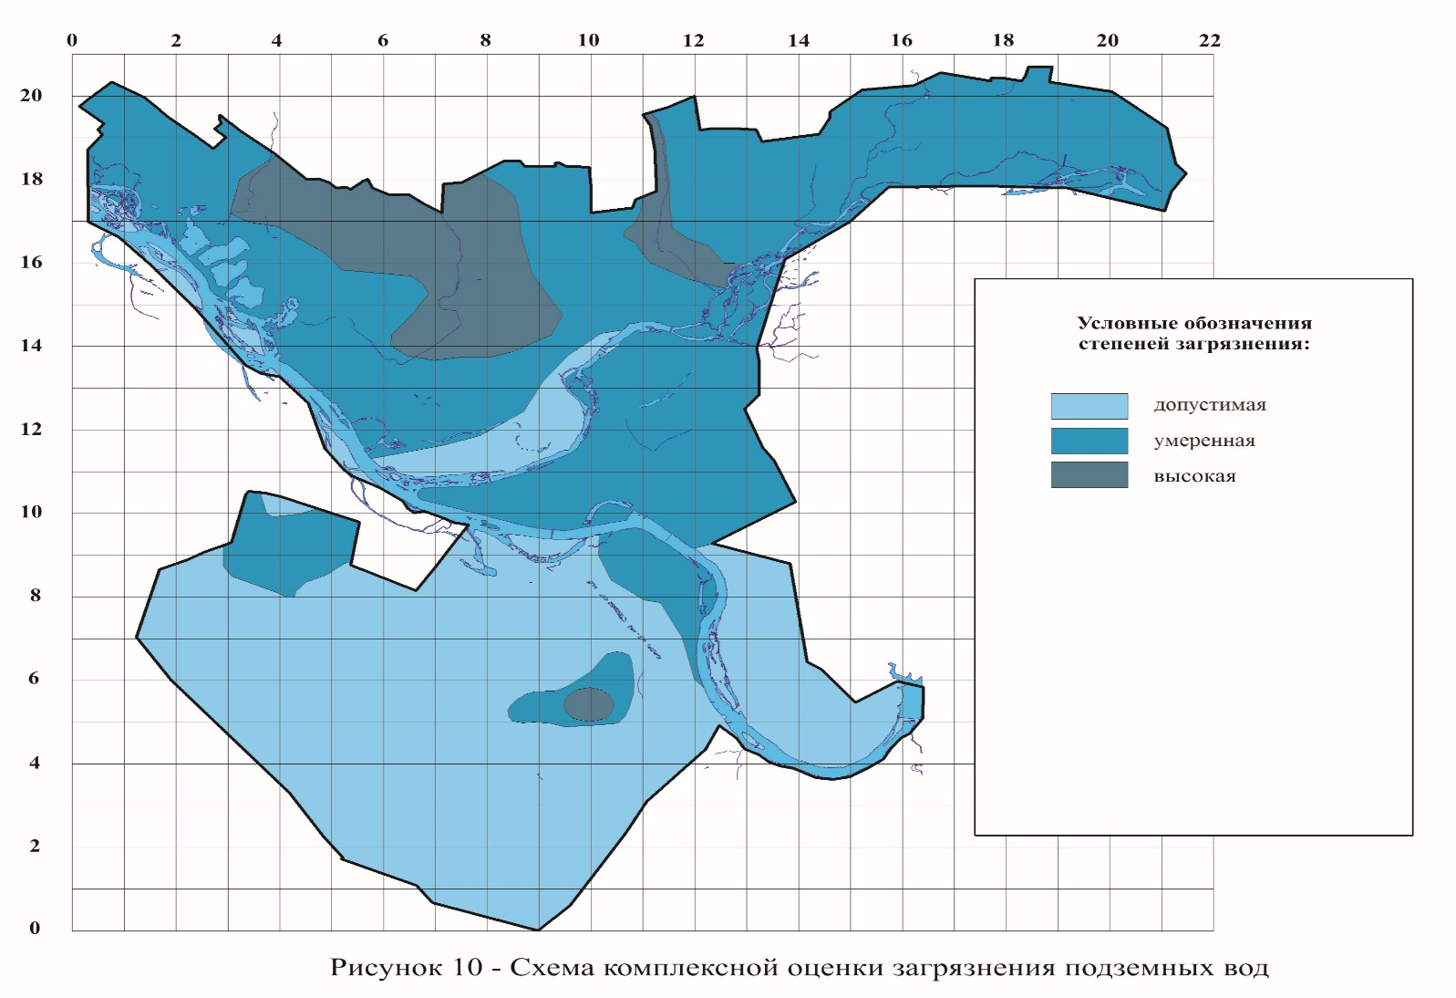
Сурет 2.10– Жер асты сулары ластануын кешенді бағалау схемасы

Өсімдіктердің ластануы. Өсімдіктердің ластану деңгейін бағалау өсімдіктердің жапырақтары мен тамырларындағы ластауыш заттардың нақты концентрациясының (С_{Рi}) фондыққа (С_{Рф}) қатынасымен анықталады. Фон шамасының зерттелуіне байланысты табиғи және климаттық шарттары бойынша жақын, экологиялық таза аудандағы өсімдік дүниесіндегі әрбір элементтерді зерттеу алты жеке шаманың орташасы деп саналады.
Өсімдік дүниесінің ластану көрсеткіштері (И_{р}, Z_{р}, К_{р}) топырақтың ластану көрсеткіштері сияқты анықталады.
Өскемен қаласы бойынша өсімдіктердің ластануын бағалау схемасы 1.12 суретте көрсетілген.
Радиоактивті ластануды бағалау. Семей атом полигонына жақын орналасқан өнеркәсіп орындарының көп болуы, қалаларда қиын ахуалды жағдай туғызуы мүмкін. Радиоактивті ластану сырт жағынан іс жүзінде байқалмайды, сондықтанда кадастр мақсаттары үшін бұл фактор бағалаулық экологиялық көрсеткіштер жүиесінде ерекше маңызды.
Радиоактивтілік құбылсының мәні – химиялық элементтердің тұрақсыз изотоптарының, олардың ядро құрамы өзгеруі нәтижесінде басқа изотоптарға еркін ауысуы болып келеді. Бұл процестер өткінші сәулеленумен қатар жүреді.Радиоактивтіліктің 3 түрі үлкен қауіп тұғызады – α, β және γ сәулеленулер. Кюри радиоактивтілігінің негізгі бірлігі – 1 г Ra бастапқы активтілігі – 1секундта 3,7*10¹⁰ ыдырау.
Зерттеу тақырыбы болып елді мекеннің биосферасына жағымсыз әсер ететін құрамында радиоактивті элементтер бар химиялық заттарды анықтау болып табылады.
90-шы жылдары Өскемен қаласының және оның төңірегіндегі радиоактивті ластанудың барлық түрлерін іздестіру барысында радиоактивтігі 25-тен 7 000 мкр / сағ дейін және радионуклеидтердің әртүрлі құрамымен пайда болуы апаттық емес 150 объект (аномалийлер) анықталған.
Радиациялық ластану бойынша қала жерлерін кадастрлық бағалау үшін аудандық, локальдік және нүктелік сипаты бар учаскелер берілген. Бұл кезде тек олардың өндірістік спецификасымен (тұндырғыш, қалдықтар қоймасы, тасымалдау және сақтау кезіндегі кему) немесе радиоактивті материалдарды (топырақ, толтырғыштар) қала құрылысында пайдаланумен шартталғандары ғана есепке алынады.
Өскемен аумағының радиоактивті ластануын комплексті бағалау 1.13 суретте келтірілген.
Кесте 1.13 қаланың әрбір ауданы үшін территорияның радиоактивтік ластануының салыстырмалы коэффициентінің есебі көрсетілген.

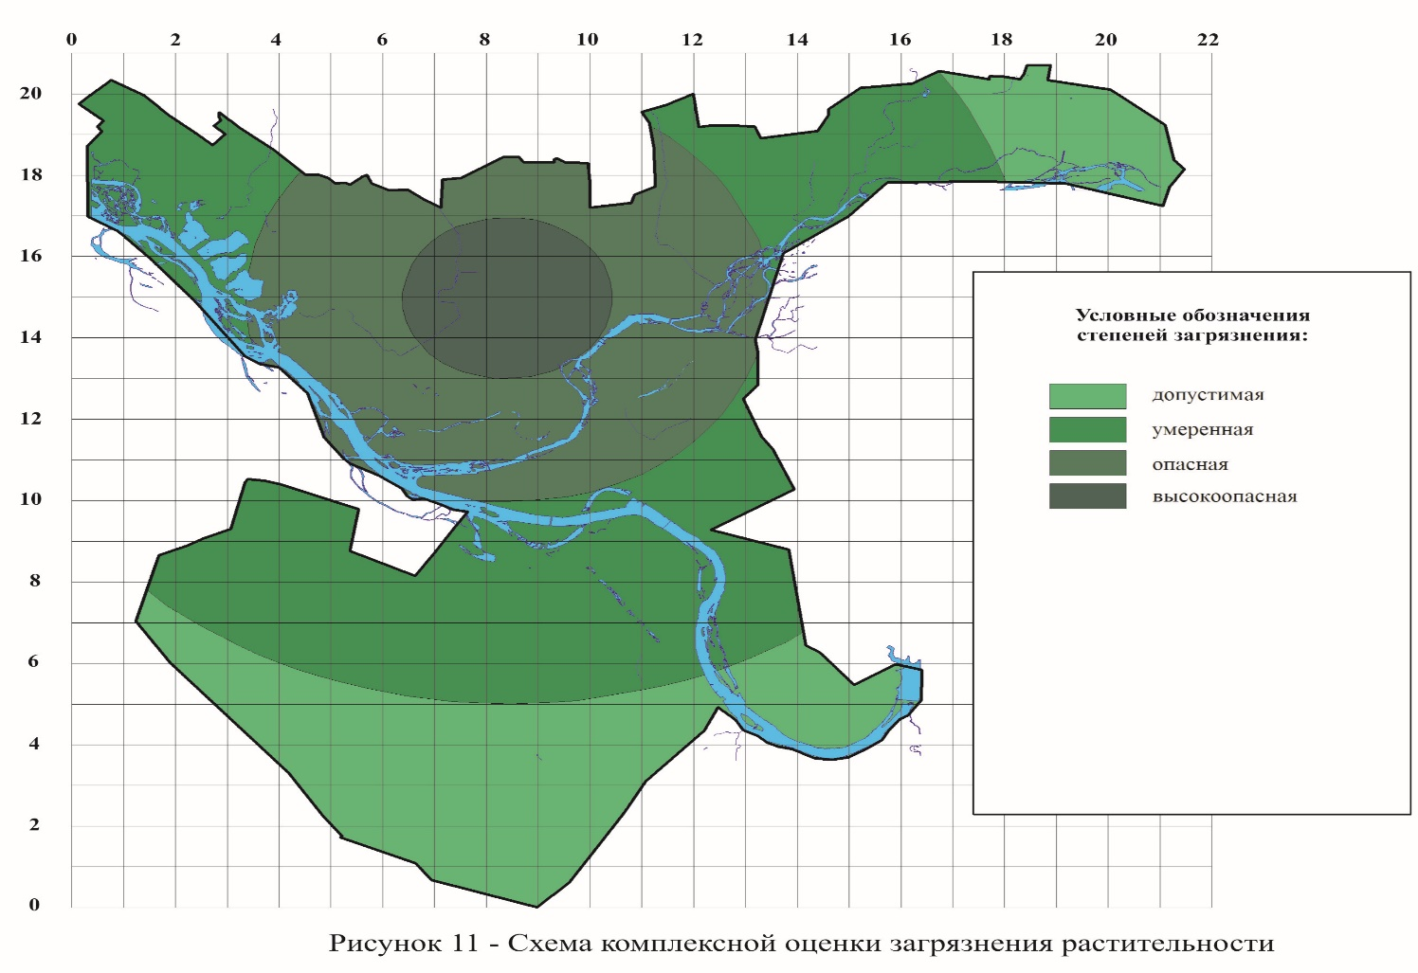
Сурет 2.11 Өсімдіктер ластануын кешенді бағалау схемасы

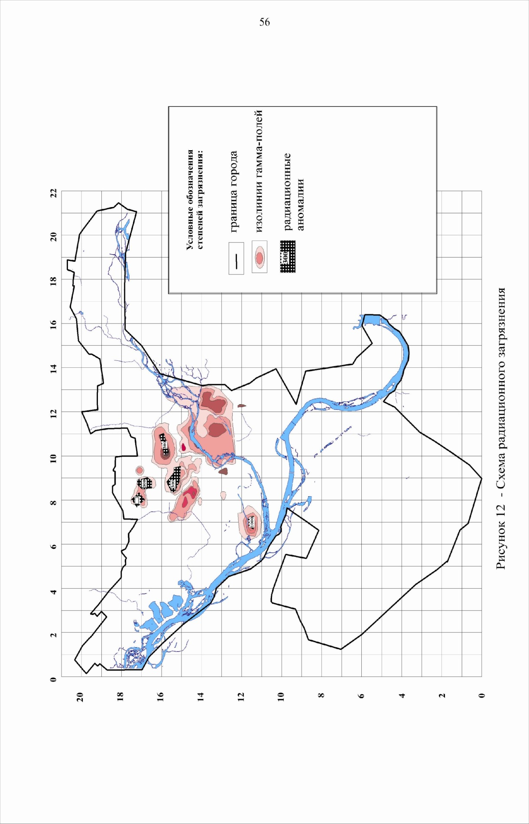
Гамма-алаңдардыі изосзықтары
Ластану деңгейінің шартты белгілері
Радиациялық аномалиялар
Қала шекарасы

Сурет 2.12 - Радиациялық ластану схемасы

Кесте 1.13 - Экологиялық көрсеткіштерді бағалауды есептеу
Аудан-дар | Ауа |  | Топырақ |  | Су |  |  |  |  |  |  |  | Өсімдіктер |  | Радиация
Аудан-дар |  |  |  |  | токсикология |  | органолептика |  | микробиология |  | жиынтық
Аудан-дар | Көр-сет | Коэф | Көр-  сет | Коэф | Көр-сет | Козф | Көр-сет. | Коэф. | Көр-сет. | Коэф. | Көр-сет. | Коэф. | Көр-сет. | Коэф | Көр-сет. | Коэф
1 | 28,33 | 0,24 | 53,83 | 0,54 | 3,10 | 0,22 | 3,40 | 0,16 | 95,85 | 0,84 | 95,96 | 0,82 | 43,03 | 1,00 | 12,82 | 0,29
2 | 43,93 | 0,36 | 55,06 | 0,55 | 2,12 | 0,15 | 3,13 | 0,15 | 13,69 | 0,12 | 14,20 | 0,12 | 23,15 | 0,54 | 24,70 | 0,56
3 | 36,25 | 0,30 | 39,71 | 0,40 | 5,05 | 0,36 | 6,11 | 0,30 | 35,37 | 0,31 | 36,25 | 0,31 | 15,23 | 0,35 | 13,00 | 0,29
4 | 120,4 | 1,00 | 100,3 | 1,00 | 14,22 | 1,00 | 20,69 | 1,00 | 114,11 | 1,00 | 116,8 | 1,00 | 18,32 | 0,43 | 44,20 | 1,00
5 | 30,73 | 0,26 | 73,55 | 0,73 | 4,06 | 0,29 | 4.06 | 0.20 | 22.82 | 0.20 | 23.53 | 0.20 | 19.05 | 0.44 | 12.00 | 0.27
6 | 19,99 | 0,17 | 71,11 | 0,71 | 6,49 | 0,46 | 5.42 | 0.26 | 27.39 | 0.25 | 28.67 | 0.25 | 13.01 | 0.30 | 17.00 | 0.38
7 | 3,30 | 0,03 | 28,48 | 0,28 | 5,27 | 0,37 | 2.61 | 0.13 | 37.66 | 0.33 | 38.12 | 0.33 | 10.25 | 0.24 | 14.00 | 0.32
8 | 1,92 | 0,02 | 22,20 | 0,22 | 3,24 | 0,23 | 2.54 | 0.12 | 35.37 | 0.30 | 35.40 | 0.30 | 8.01 | 0.19 | 15.00 | 0.34
9 | 18,94 | 0,16 | 40,98 | 0,41 | 3,00 | 0,21 | 5.04 | 0.24 | 25.10 | 0.22 | 25.78 | 0.22 | 7.34 | 0.18 | 16.00 | 0.36
10 | 5,44 | 0,05 | 22,24 | 0,22 | 4,10 | 0,29 | 2.28 | 0.11 | 23.93 | 0.21 | 24.41 | 0.21 | 8.42 | 0.20 | 15.00 | 0.34
11 | 104,8 | 0,87 | 29,35 | 0,29 | 1,90 | 0,13 | 3.10 | 0.15 | 52.49 | 0.46 | 52.62 | 0.45 | 6.87 | 0.16 | 12.00 | 0.27
12 | 23,57 | 0,20 | 32,40 | 0,32 | 2,48 | 0,17 | 7.40 | 0.36 | 25.10 | 0.22 | 26.29 | 0.22 | 5.57 | 0.13 | 11.00 | 0.25
13 | 12,50 | 0,10 | 19,10 | 0,19 | 22,71 | 1,60 | 4.29 | 0.21 | 70.75 | 0.62 | 74.43 | 0.64 | 4.02 | 0.09 | 16.00 | 0.36
14 | 13,22 | 0,11 | 19,29 | 0,19 | 2,15 | 0,15 | 2.15 | 0.10 | 44.50 | 0.39 | 44.60 | 0.38 | 3.04 | 0.07 | 13.70 | 0.31
15 | 23,98 | 0,20 | 17,65 | 0,18 | 1,90 | 0,13 | 2.10 | 0.10 | 39.34 | 0.35 | 40.04 | 0.34 | 4.85 | 0.11 | 14.14 | 0.32
16 | 15,17 | 0,13 | 29,85 | 0,30 | 3,69 | 0,26 | 1.60 | 0.08 | 35.37 | 0.31 | 35.60 | 0.30 | 8.75 | 0.20 | 11.49 | 0.26
17 | 9,10 | 0,08 | 19,67 | 0,20 | 1,90 | 0,13 | 2.10 | 0.10 | 18.26 | 0.16 | 18.48 | 0.16 | 3.54 | 0.08 | 14.52 | 0.33
18 | 11,08 | 0,09 | 19,14 | 0,19 | 1,80 | 0,13 | 2.00 | 0.10 | 34.23 | 0.30 | 34.34 | 0.29 | 2.78 | 0.06 | 10.17 | 0.23

